APPROCCIO CLIL
CLIL e la pratica didattica
Progettare una lezione CLIL
Destinatari | Alunni classe 3° Primaria
Argomento | Il ciclo dell’acqua: Water Cycle
Discipline ed insegnanti coinvolti | Scienze, Inglese
Descrizione attività
Proposta | Conversazione con gli/le alunni/e sulla pioggia e la sua provenienza :  Formulazione di ipotesi da parte degli/lle alunni/e
Materiale | -Videocassetta sul ciclo dell’acqua  - Immagini e posters con didascalie in lingua inglese  -Foglio carta da pacchi, pennarelli, colla, forbici
Attività | - Visione videocassetta  -Presentazione di immagine e posters con didascalie in Inglese.  -Esperimento: bollire l’acqua in un pentolino con coperchio per sperimentare evaporazione, condensazione e precipitazione  -Mimo del water cycle utilizzando il lessico appropriato  -Realizzazione di un cartellone con disegni e didascalie in Inglese
Materiali
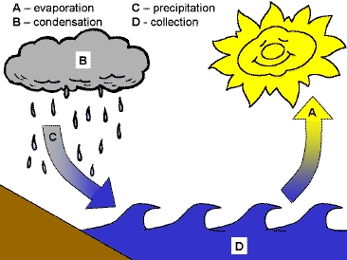
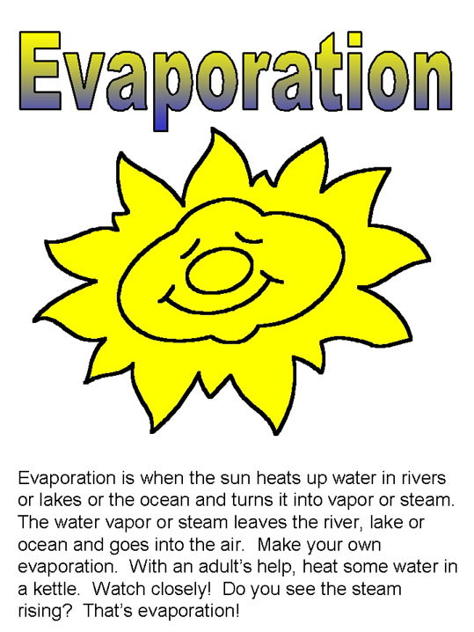 |  | 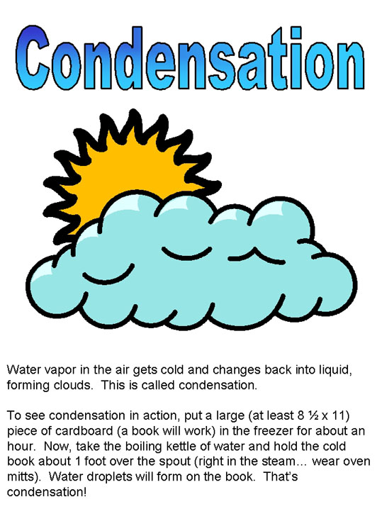
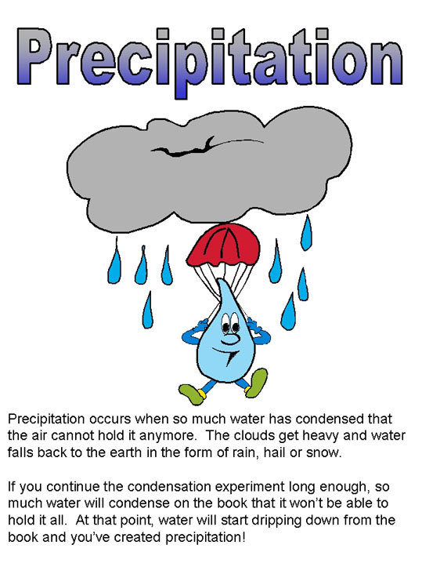 |  | 